SAUGAUS ELGESIO MIŠKE TAISYKLĖS
Į MIŠKĄ EINU TIK SU SUAUGUSIAIS | 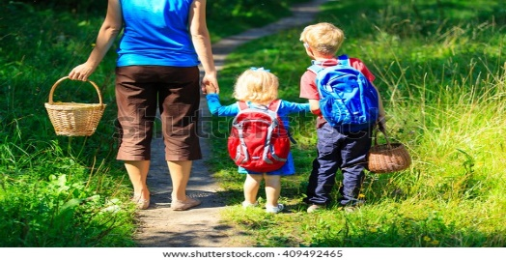
MIŠKE VALGAU TIK GERAI ŽINOMAS UOGAS | 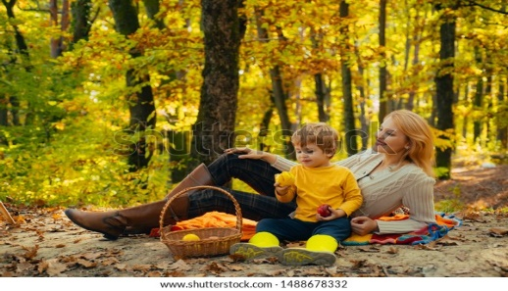
AUGALUS APŽIŪRINĖJU JŲ NESKINDAMAS | 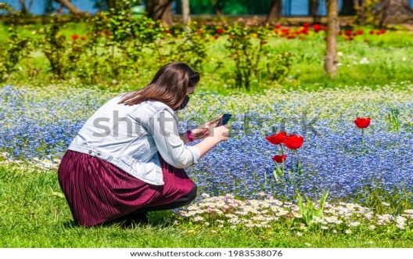
SAUGAU MEDŽIUS IR KRŪMUS | 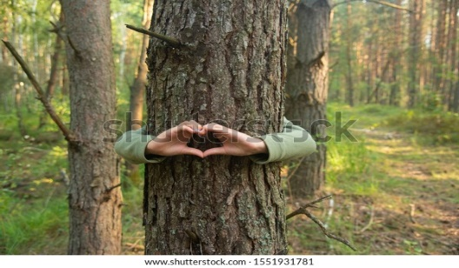
GLOBOJU PAUKŠTELIUS IR SAUGAU JŲ NAMUS | 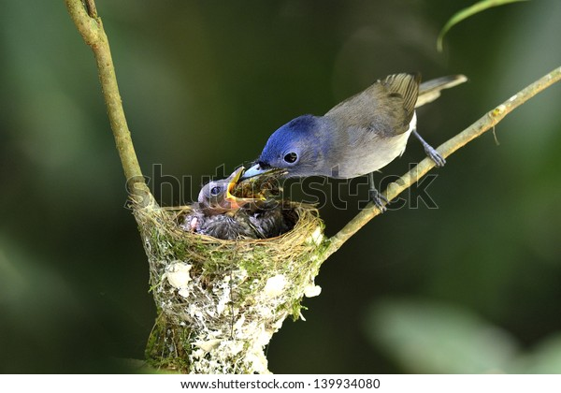
GYVŪNĖLIUS APŽIŪRIU JŲ NELIESDAMAS | 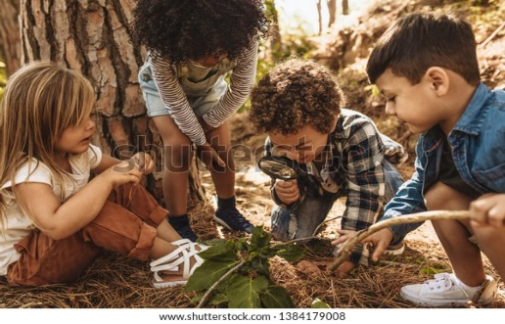
MIŠKE TYLIAI STEBIU ŽVĖRELIUS IR KLAUSAUSI PAUKŠČIŲ BALSŲ | 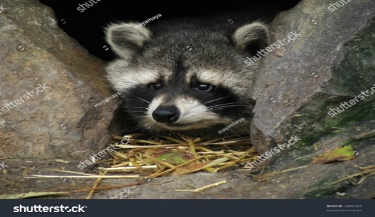
LAUŽĄ KŪRENA SUAUGUSIEJI TAM SKIRTOJE VIETOJE | 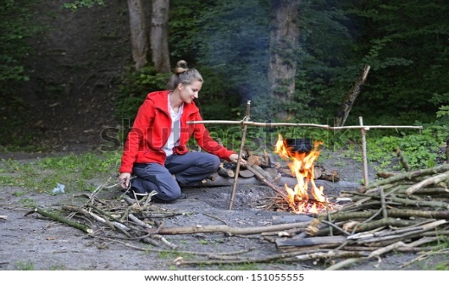
SAUGAU GAMTĄ, SURENKU ŠIUKŠLES | 